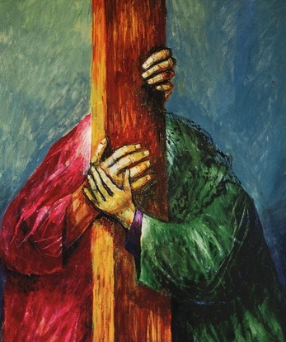

***Theme 6***

**Celebraciones 1817 – 2017 María, Jeanne-Marie y cada una de nosotras**

**Jesús da su madre al hijo amado**...

Un momento lleno de amabilidad y de gentileza:

*Jesús, viendo a su madre y al discípulo a quien amaba dijo a su madre: "Mujer, he ahí a tu hijo." Luego dice al discípulo: "He ahí a tu madre”. Jn 19: 26-27*

El autor del relato añade que desde aquel momento, la hora de la muerte de Jesús, el discípulo amado tomó consigo a la madre de Jesús, la llevó "a lo que le pertenecía": "a lo que era realmente suyo, el tesoro de su corazón."...

*¿Por qué me has conducido,*

*Dios fiel,*

*por senderos tan esparcidos*

*con rocas traicioneras?*

*¿Por qué seducirme*

*orando con dificultad,*

*en cavernas vacías,*

*para pisar fragmentos de vidrio?*

*¿Por qué, Dios fiel,*

*me trajiste aquí*

*a estar solo*

*declarando tu Nombre*

*en espacios oscuros y vacíos,*

*haciendo eco en mí*

*de tu apasionada canción de amor?*

*¿Por qué, Dios fiel,*

*Me has llevado a bailar*

*A tu puerta*

*Sin coro ni música?*

*¿Por qué, Dios fiel,*

*Te has atrevido a enseñarme*

*en modo salvaje y sin vergüenza,*

*una danza de amor tan solitaria?*

*Y entonces la respuesta vino,*

*Tan sutil*

*Y tan estrenduosa,*

*"Porque, amada,*

*tú estabas ahí."*

Edwina Gately, *God’s Womb* p. 156

Dando a su madre como madre al discípulo amado Jesús la está llamando a dar vida al discípulo amado, a engendrar a Jesús, para que el discípulo pueda permanecer en Jesús y Jesús en él. Y en este mismo gesto, el discípulo amado está llamado a ser Jesús para su madre, porque ella tiene solo un hijo: a Jesús. He aquí la unidad suprema de amor y de comunión.

Orígenes un destacado teólogo, nacido 80 años después de la muerte de Juan el Evangelista escribe:

***Nadie puede realmente comprender este evangelio***

***Si no ha reclinado la cabeza sobre el corazón de Jesús***

***Y no ha recibido a María como madre como lo hizo el discípulo amado.***

(Jean Vanier, *Drawn into the Mystery of Jesus through the Gospel of John*, p.324-325)

***JC Colin a JM Chavoin*:** Sea valiente en medio de las dificultades; deben engendrar a la Sociedad en el dolor, así como la Virgen Nuestra Madre nos engendró a nosotros, sus hijos adoptivos, a los pies de la Cruz. CMJ 9, 4

Un día la Hermana Marie Jotillon tuvo una crisis muy violenta…, y apelando a todas sus fuerzas se dirigió a toda la comunidad… “Miren a su madre, respétenla, obedezcan a ella considerándola su tierna madre. Ella es la que me ha mostrado la vida de gracia.” RMJ 241, 96

Jeanne Marie Chavoin, la víspera de su muerte: Hablando con voz clara y fuerte después de besar una pequeña estatua de Nuestra Señora que tenía en su mano, dijo:

“Mira, niña, es tu Madre... RMJ 108, 2

***Medite la oración poética de Edwina Gately y los pasajes arriba mencionados. ¿Cuál es la vida nueva que ha crecido de esos momentos de sufrimiento en su Unidad, en su comunidad, en su vida?***